四川省高校在校生修改基本信息审核标准

一、修改姓名的审核标准
1、在校期间到公安局修改姓名的，以下三种证明材料，对现名、曾用名有正式的、明确的记载，均可通过审核：
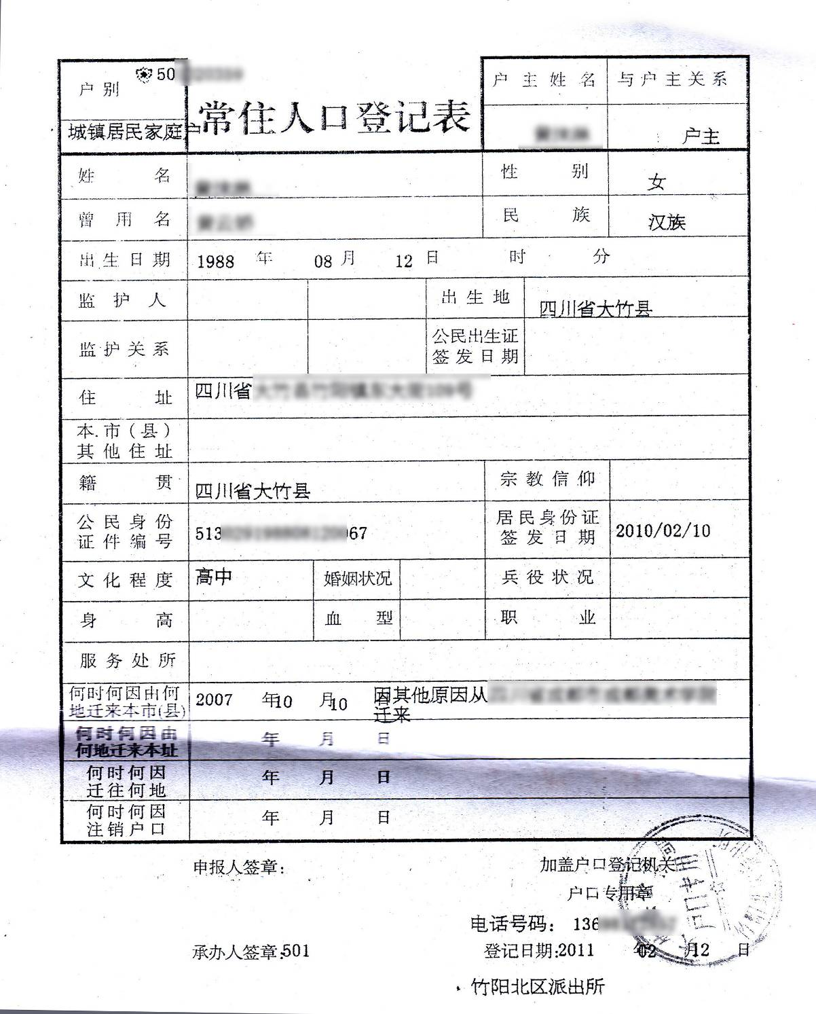

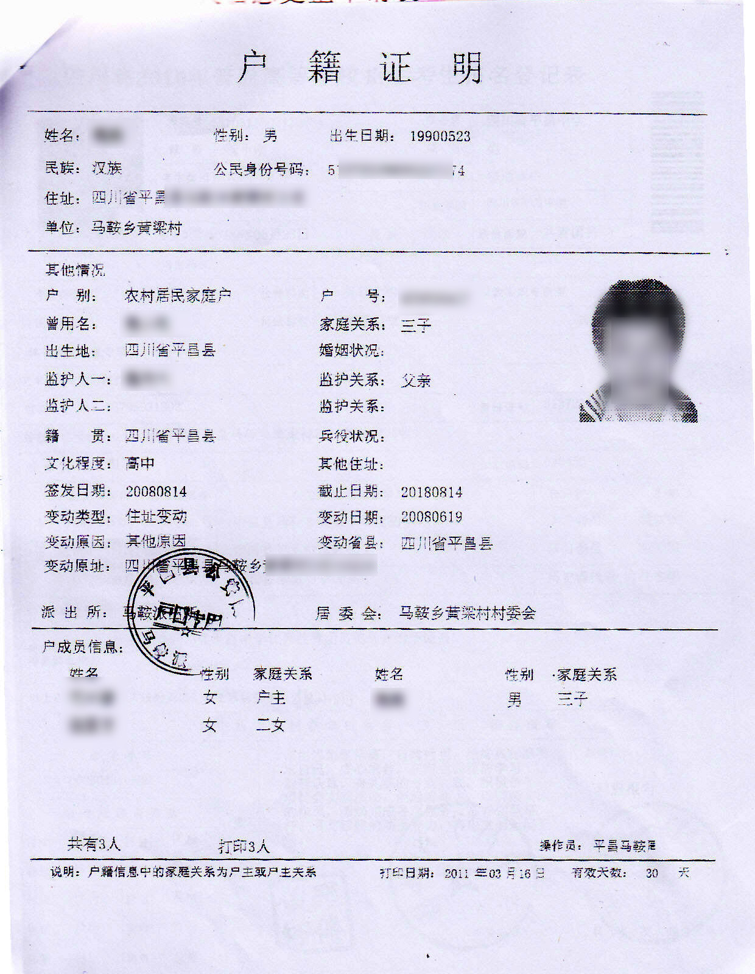
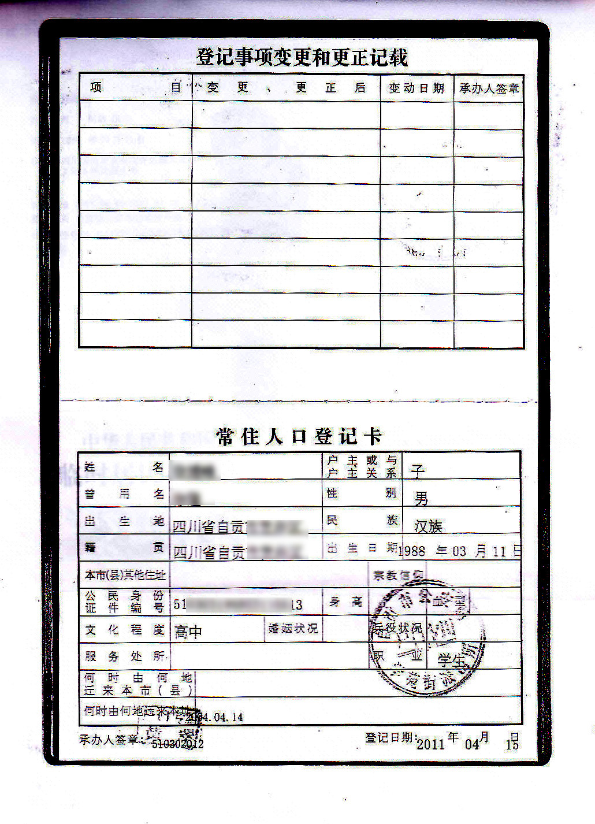
2、高考填报时填错姓名
如果高考报名时填成了同音字、形近字（如：峰与锋、晓与小、晓与哓等），在身份证号相同的情况下，凭高考报名登记表和身份证复印件即可申请修改。如果名字错得太远，按教育部教学司2009-24号文件规定，请学生向生源地省级招办申请更正平台录取库后，再修改学籍信息。

二、修改身份证号的审核标准
1、在校期间学生修改身份证号
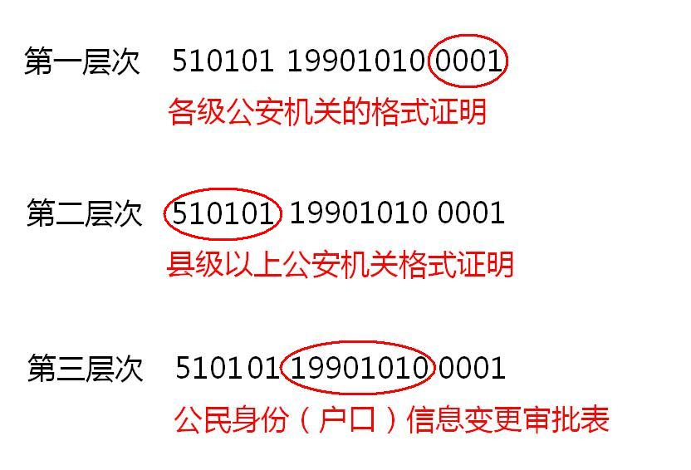
如上图所示，学生在校期间修改身份证号，分为三个层次：
第一层次，仅改尾号的，凭各级公安机关的格式证明均可通过审核；
第二层次，改行政区划的，凭县级公安机关的格式证明可通过审核；
第三层次，改生日的，凭公安局原始存档的《公民身份信息变更审批表》复印件可通过审核；
公安局的格式证明和《公民身份信息变更审批表》样本如下：
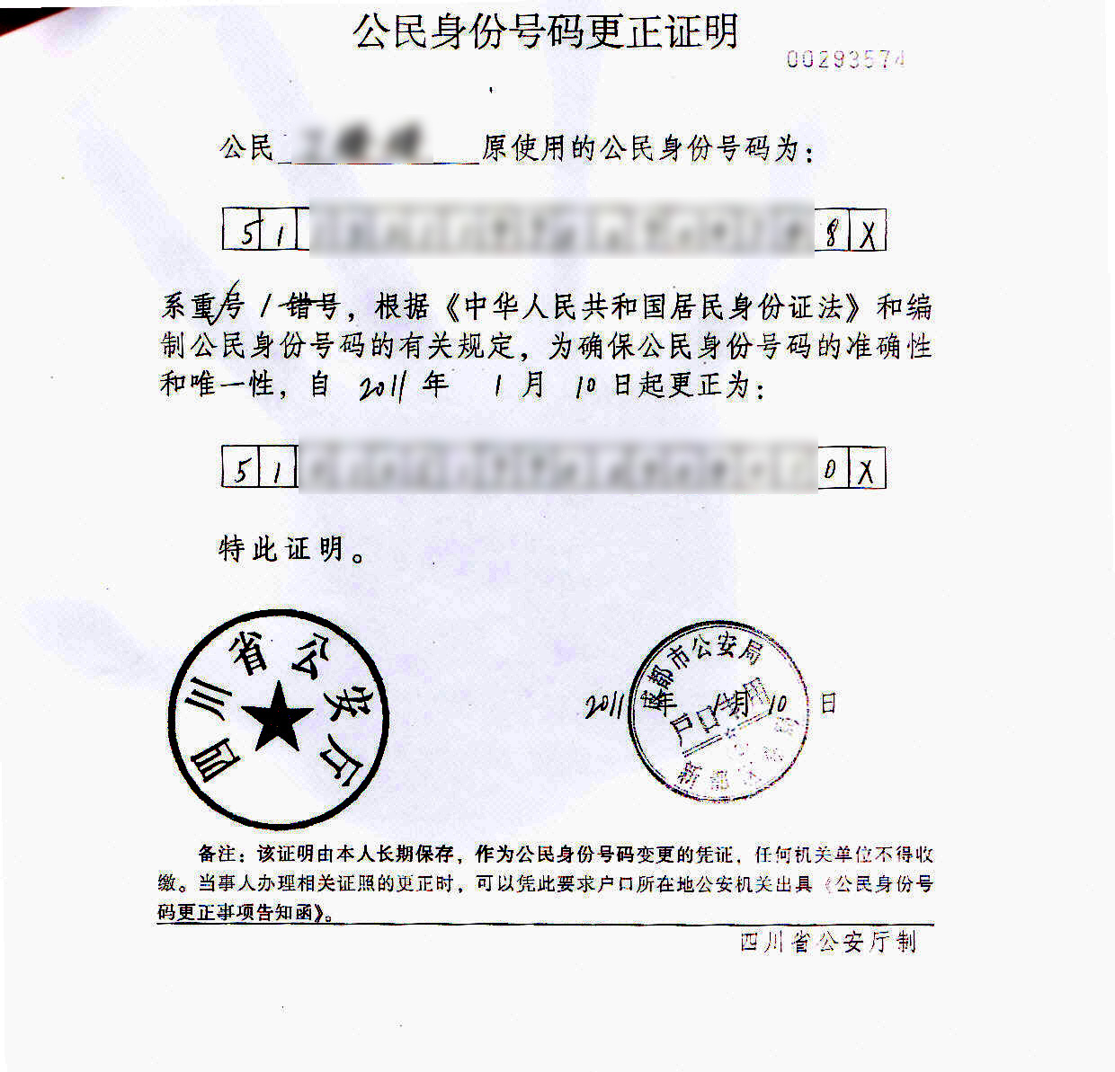

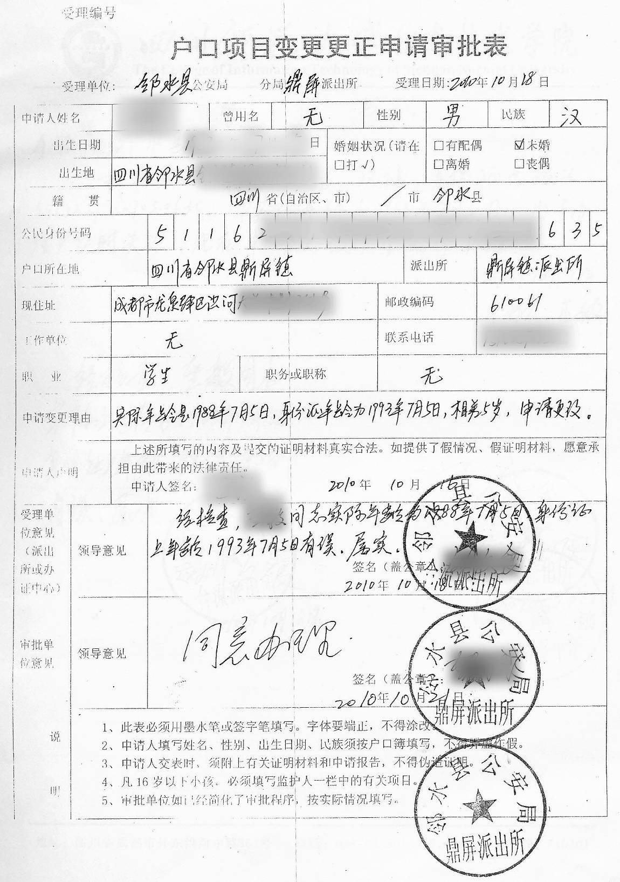

2、高考填报时填错身份证号
这种学生，如果行政区划、生日均没错，仅是尾号有一点点错误，在不影响重名重号的前提下，凭高考报名登记表和身份证复印件即可申请修改。如果错得太远，按教育部教学司2009-24号文件规定，请学生向生源地省级招办申请更正平台录取库后，再修改学籍信息。
三、修改民族
在校生修改民族，只有一种情况可以受理：录取库中是AA民族，在校生库错误地注册成了BB民族，现申请改回录取库的AA民族。需提供的证明材料：平台录取库，该生详细录取信息截图打印件，如下图。如果高考时填错民族，按教育部教学司2009-24号文件规定，请学生向生源地省级招办申请更正平台录取库。
